○東京信用保証協会検査規則
昭和三〇年一〇月四日
規則第七八号
改正 平成元年四月一日規則第一〇一号
平成三年七月一日規則第三〇二号
平成一〇年一二月三日規則第二五九号
平成一二年三月一四日規則第三四号
平成二一年一月一六日規則第三号
令和元年六月二八日規則第三二号
東京信用保証協会検査規則を公布する。
東京信用保証協会検査規則
(通則)
第一条 信用保証協会法(昭和二十八年法律第百九十六号)第五十一条及び信用保証協会法施行令(昭和二十八年政令第二百七十一号)第六条第一項第四号の規定に基づき、東京信用保証協会(以下「協会」という。)に対して知事が行う検査は、この規則の定めるところによる。
(平一〇規則二五九・平一二規則三四・平二一規則三・一部改正)
(検査の目的)
第二条 検査は、協会の公共性に照らし、その業務及び財産の状況を適確に把握し、保証基金の公正な運営と協会の健全な発達を図り、もつて協会の機能発揮の促進に資することを目的として行う。
(平一〇規則二五九・一部改正)
(検査員)
第三条 検査は、知事の検査命令書に基づき、知事が指定した職員(以下「検査員」という。)に行わせる。
2 知事は、必要があると認めるときは、職員に検査員の行う検査事務を補助させることができる。
3 前二項の規定による検査員及び補助職員は、検査命令書及び各人の身分を証する証票(別記様式)を携帯し、検査を行う場合に関係人から請求があつたときは、これを提示しなければならない。
(平一〇規則二五九・一部改正)
(検査の場所)
第四条 検査は、協会の事務所において行う。ただし、知事が特別の理由があると認めるときは、知事の指定する場所において行うことがある。
(検査の実施)
第五条 検査は、年一回実施する。ただし、知事は、特に必要があると認めるときは随時に実施することがある。
2 検査は、予告しないで行う。ただし、知事が必要があると認めるときは、予告して行うことがある。
(検査事項)
第六条 検査は、検査当日または前日現在によつて、前回の検査以降の次の事項について行うものとする。
一 法令、定款、業務方法書等の遵守状況
二 業務運営の状況
三 資産、負債及び収支の状況
四 その他知事の指示する事項
(日計表等の提出)
第七条 協会は、検査当日又は前日現在の日計表及び検査上必要な調査書、報告書、帳簿、書類その他の関係資料を検査員に提出し、かつ、説明しなければならない。
(平一〇規則二五九・一部改正)
(検査の立会い)
第八条 検査員は、検査を行う場合は、当該協会の理事(又は清算人)、監事その他の責任者一人以上の立会いを求めなければならない。
(平一〇規則二五九・一部改正)
(検査の執行上の注意)
第九条 検査員は、検査を行う場合は、協会の業務に支障のないように留意し、かつ、協会の執務時間内に行わなければならない。ただし、理事又は監事その他の責任者の承諾を受けたときは、協会の執務時間外に行うことができる。
(平一〇規則二五九・一部改正)
(検査終了後の措置)
第十条 検査員は、検査終了後速やかに検査報告書を作成し、知事に提出しなければならない。
2 知事は、前項の報告を受けたときは、改善整備を要すると認められる事項について、協会の理事長に対し、必要な指示を行うとともに期限を定めて改善整備の結果の報告を求めるものとする。
(平一〇規則二五九・旧第十一条繰上・一部改正)
付 則
この規則は、公布の日から施行する。
附 則(平成元年規則第一〇一号)
この規則は、公布の日から施行する。
附 則(平成三年規則第三〇二号)
1 この規則は、公布の日から施行する。
2 この規則の施行の際、この規則による改正前の東京信用保証協会検査規則別記第一号様式による用紙で、現に残存するものは、所要の修正を加え、なお使用することができる。
附 則(平成一〇年規則第二五九号)
この規則は、公布の日から施行する。
附 則(平成一二年規則第三四号)
この規則は、平成十二年四月一日から施行する。
附 則(平成二一年規則第三号)
この規則は、公布の日から施行する。
附 則(令和元年規則第三二号)
1 この規則は、令和元年七月一日から施行する。
2 この規則の施行の際、この規則による改正前の東京都規則の様式(この規則により改正されるものに限る。)による用紙で、現に残存するものは、所要の修正を加え、なお使用することができる。
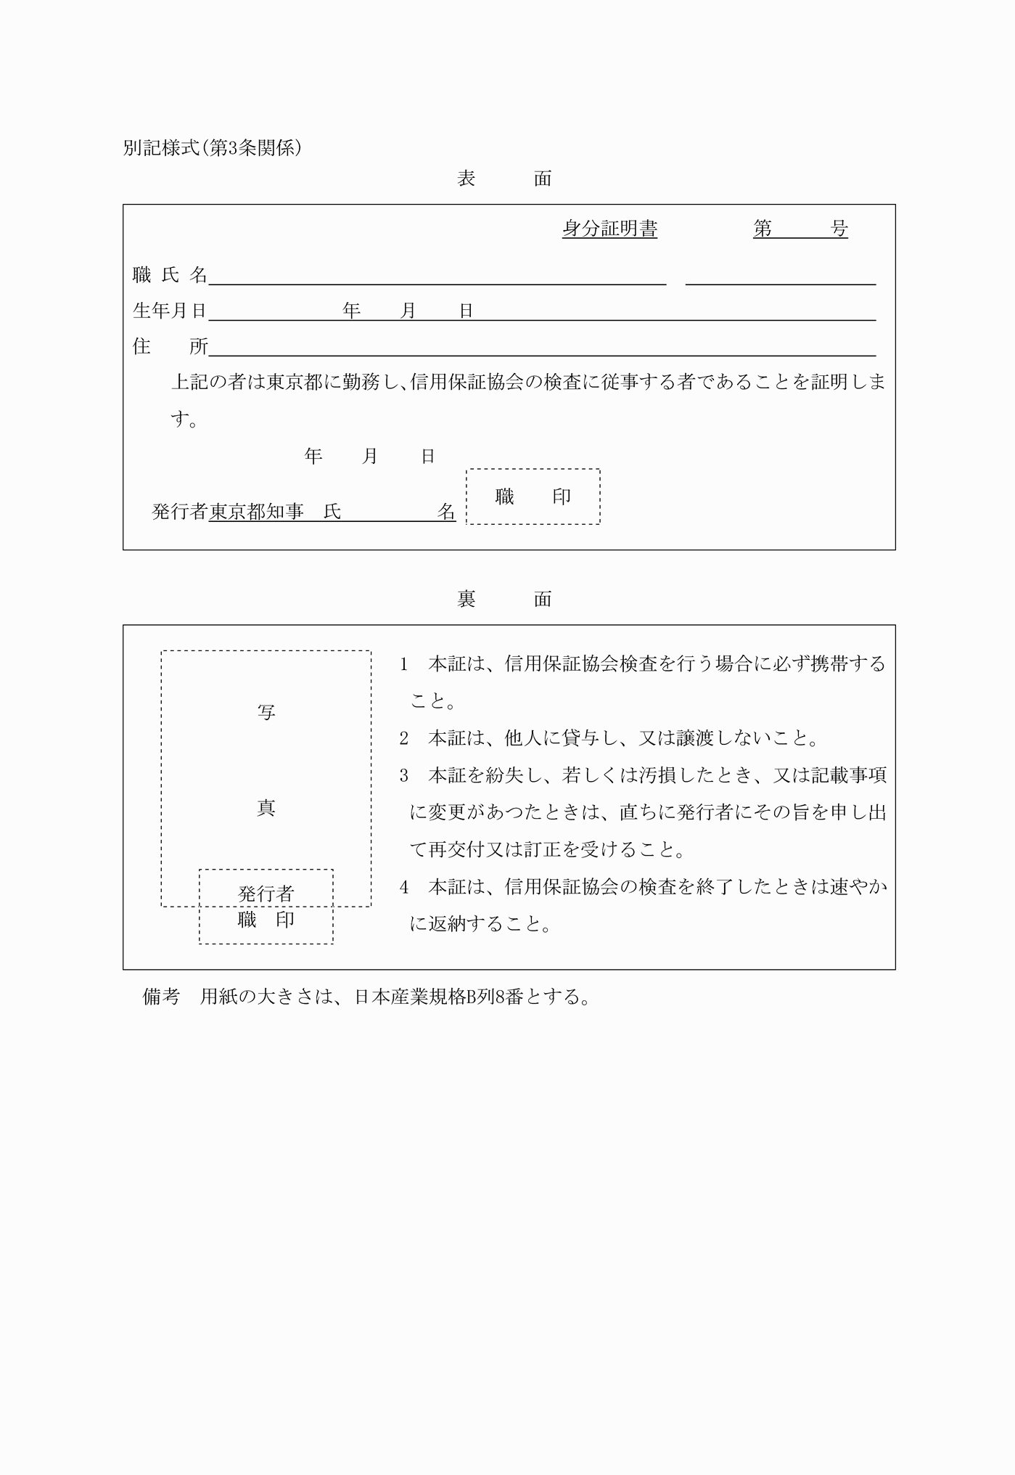
別記様式(第3条関係)
(平元規則101・平3規則302・一部改正、平10規則259・旧別記第一号様式・一部改正、令元規則32・一部改正)

